台灣傳道六十年紀念特刊支分會專用稿紙 (寫好後請寄給梁世威弟兄 Carlliang05@gmail.com，手機0928-244715， Skype: carlliang3151，Line ID: carlliang)

單位名稱 | 淡水支會 |  | 單位號碼  142980
Cjo4 | 成立日期 | 1979.12.27 成立淡水分會  1991.5.23 關閉淡水分會  19915.7.2 重新成立淡水分會
 | 原屬單位 | 北投分/支會
 | 教堂地址 | 1987 淡水鎮中正路11巷34號  1995 淡水鎮中正路169號2樓  2014 新北市淡水區竹林路120號
 | 教堂電話 | 02-28091929
 | 歷任主教/會長(從第一任開始) | ~1984 鍾銀章  1984~1986 黃錫華  1986~1988 馮富雄  1988~1999 葉鶴齡  1999.2.21~2001.9.9 林後傳  1999.2.21~2001.9.9 林後傳(主教)  2001.9.9~2002.3.3 張崇哲  2002.3.3~2009.12.20 陳全成  2009.12.20~2015.12.13 楊淳笙  2015.12.13~ 張達欣
重要史料 (請勿超過1,500字，所撰寫之資料請盡量包含人事時地物五大要項。 請附寄現任主教/會長照片及教堂照片。從前教堂及領袖之照片及重要活動史料照片亦很歡迎， 用畢歸還。)

1979.12.27 由北投分會分出成立
1991.5.23 淡水分會關閉，與北投分會合併
1995.7.2 再度成立淡水分會，林後傳任會長，馮富祥任一副
1999.2.21 改制為淡水支會，主教林後傳，一副馮富雄，二副陳德才
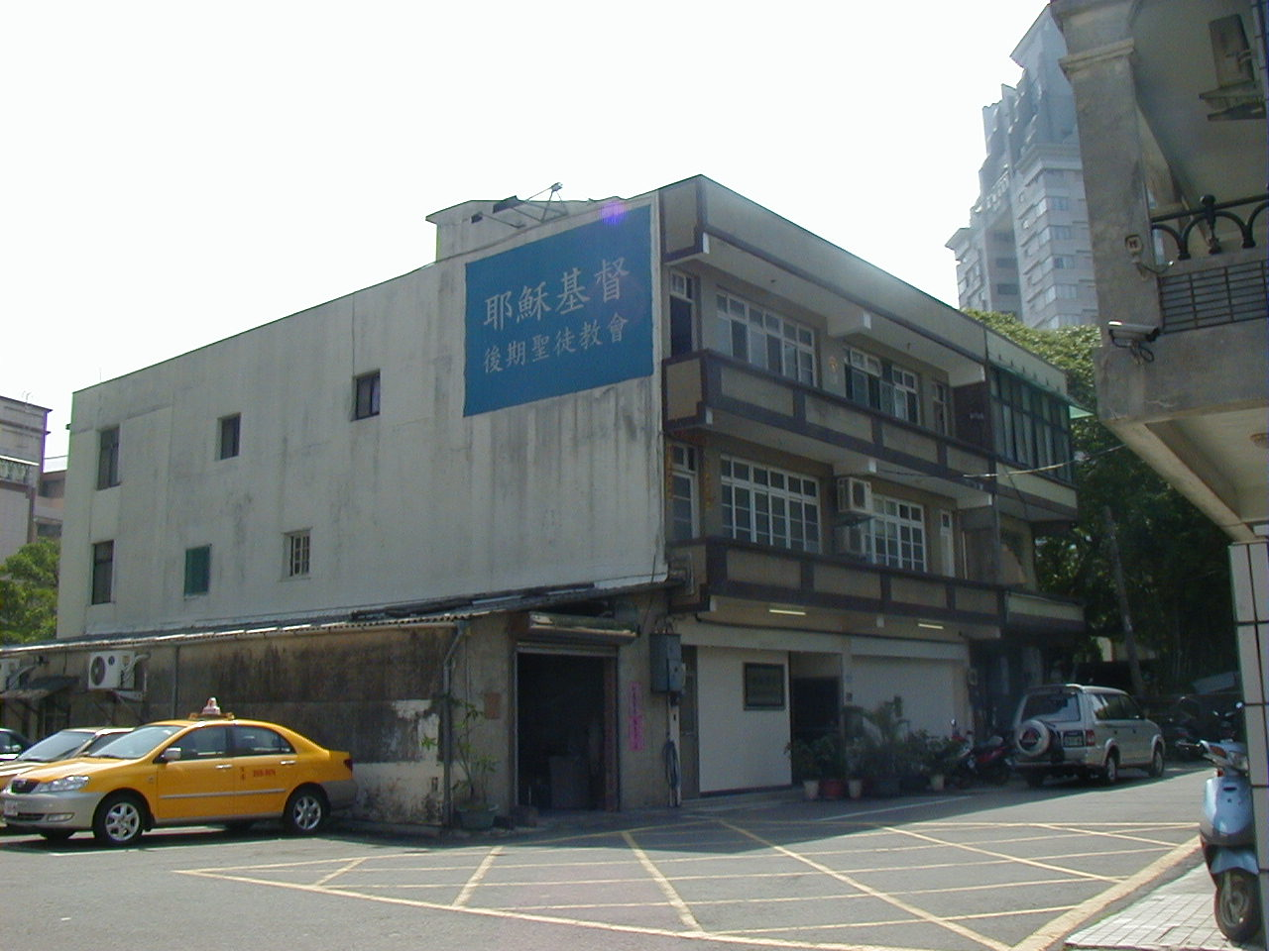
淡水租用教堂， 1995-2014
台北縣淡水鎮新民街108巷6號1，2樓

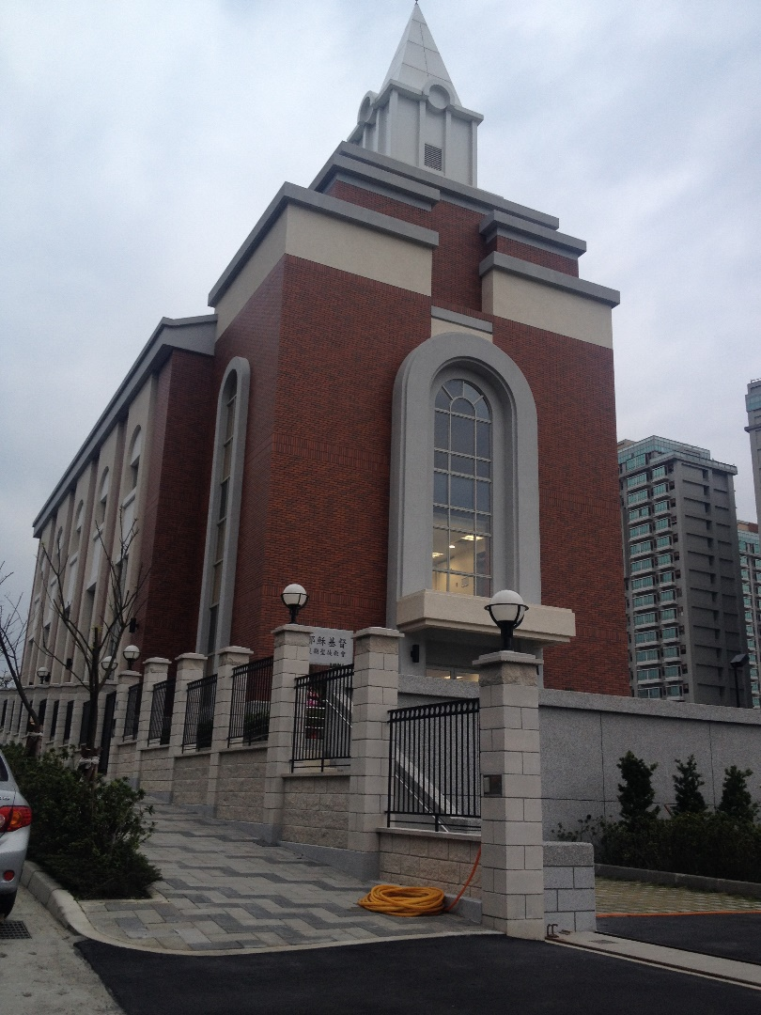
淡水支會教堂 – 2012年8月18日動工，2014年12月13日奉獻啟用
新北市淡水區竹林路120號

補充資料提供者姓名： 電話： Email：

